Домашнее задание 6

- Создание профиля в GitHub (в данный момент GitLab замедлен и сайт не загружается, поэтому выполняю через GitHub, аккаунт GitLab существует, но это рабочий аккаунт)
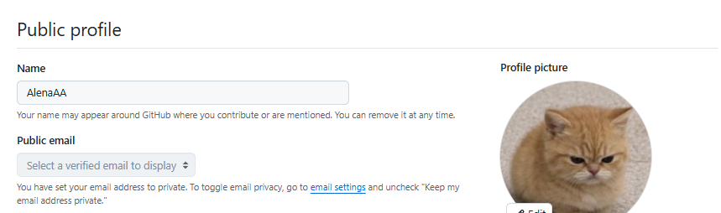

- Создание репозитория
Создан новый репозиторий под названием homework-2.6

- Подключение локального репозитория
Связываем локальный репозиторий с удаленным на GitHab
git remote add origin https://github.com/milkkiis/homework-2.6.git
Выгружаем проект в репозиторий
git push -u origin main
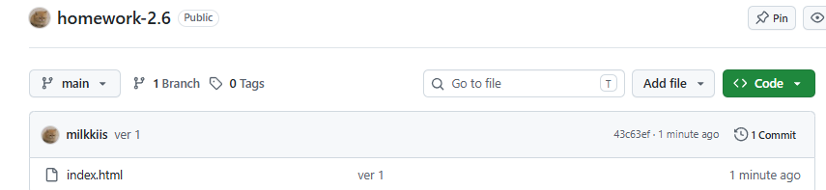

Дополнительное задание
- Добавление файла README.md
Создаем файл README.md, создаем новый коммит и выгружаем в репозиторий
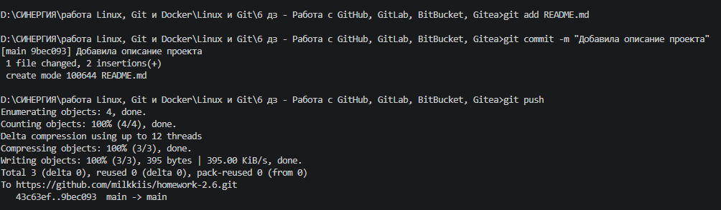

- Работа с ветками
Создаем новую ветку, вносим изменения в файле index.html и выгружаем, таким образом у нас теперь две ветки с разными версиями файлов
